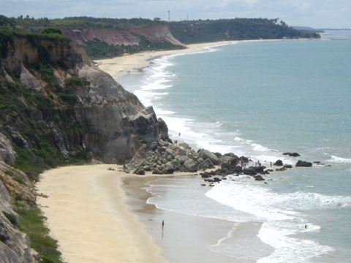  Estudo de caso:  Porto Seguro Bahia  A partir da leitura do texto discutam e respondam as questões abaixo:  De que modo a infra-estrutura influencia ou é influenciada pelo desenvolvimento do turismo?  Que elementos compõe o turismo na cidade de Porto Seguro?  O que acontece em Porto Seguro em decorrência do desenvolvimento do turismo? |  |  | Ao longo do tempo Porto Seguro convive com diferentes tipos de turistas, quem são eles, como mudam e porque?  Quem é o responsável pelo desenvolvimento do turismo em Porto Seguro?  Fale Conosco  SOLHA, K.T. A divulgação de imagens turísticas: o exemplo de Porto Seguro. Dissertação de Mestrado. ECA/USP. 1999.  BENI, M. Análise estrutural do turismo. São Paulo. SENAC. 2008. |  |  | Porto Seguro: destino turístico

